便携式自动冷萃咖啡机
「厨聚造」修改方案与原方案模型设计差异报告
项目编号：2026-012 对比分支：main（原方案） / 厨聚造（修改方案） 日期：2026-11-03

一、修改概述
本次修改依据「厨聚」提出的要求，仅调整 Solid Edge 结构模型（b-Module-SE），电路、固件与上位机均保持不变。修改围绕以下三点展开：
序号 | 修改点 | 修改前 | 修改后 | 目的
1 | 舱体之间的密封方式 | O 型密封环 + 连接环上的环形沟槽 | 端面包胶密封（平面压紧密封），连接环沟槽取消 | 提高密封可靠性
2 | 下舱取液方式 | 内胆与玻璃杯之间形成环形流道 | 取消内胆和环形流道，改用吸管直接从杯底取液 | 简化结构，降低制造难度
3 | 中间舱与吸管的连接 | 无吸管，液体经内胆环形流道进入中间舱 | 中间主体新增吸管通孔，吸管贯穿中间舱底面伸入下舱 | 配合第 2 点，形成单一直通流路

二、修改点 1：O 型密封环改为端面包胶密封
修改前（main 分支） | 修改后（厨聚造分支）
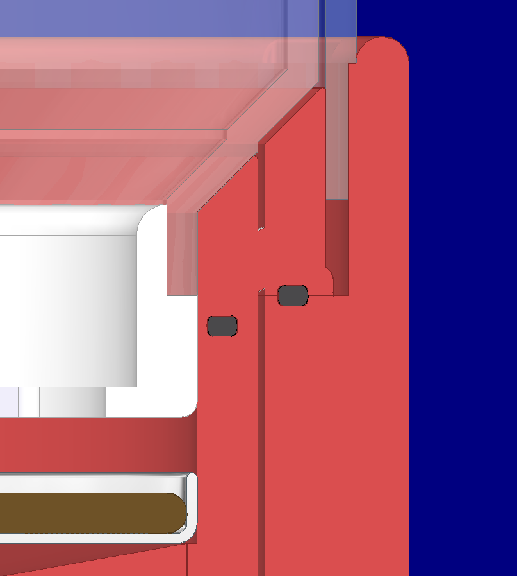 | 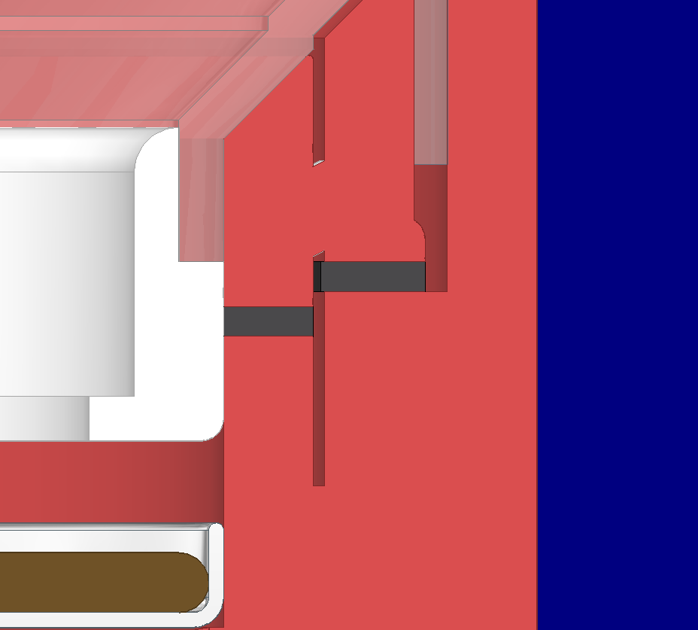
图 1 舱体连接处局部剖视对比
原方案在内外连接环上加工两道环形沟槽，嵌入截面约 3 mm 的 O 型密封环，靠密封环受压变形实现密封。修改后取消沟槽，改为在连接环与舱体的配合端面之间布置包胶平面密封：两个平整端面夹紧一层弹性包胶层，密封面宽度由约 3 mm 增大到 6～7 mm。
选用这种结构的依据来自我在实验室自动化实习中的实际经验：在实习中接触并实测过端面包胶密封与密封环两种方案，端面包胶密封的实测密封性远好于密封环。原因在于端面包胶密封的接触面积大，对局部划痕和装配偏心不敏感；而密封环对沟槽尺寸、表面粗糙度和装配到位情况要求高，任何一处偏差都容易形成泄漏通道。因此本设计在各舱体连接处统一采用端面包胶密封。
相关模型改动：
- 垫圈1-2、垫圈2-1、垫圈2-2 由圆角截面密封环改为厚 2 mm 的矩形截面包胶平垫（如垫圈1-2 由 Ø124/Ø130 改为 Ø121.5/Ø135.5）；
- 内外连接环、内外连接环2 上原用于安放密封环的 1 mm 深环形沟槽全部填平，端面改为平整的密封面。

三、修改点 2：取消下舱内胆与环形流道，改用吸管
修改前（main 分支） | 修改后（厨聚造分支）
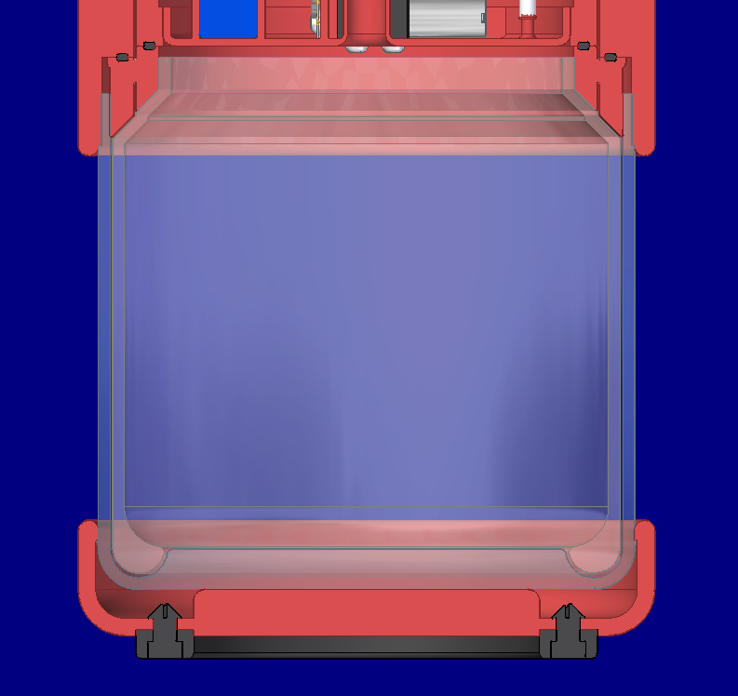 | 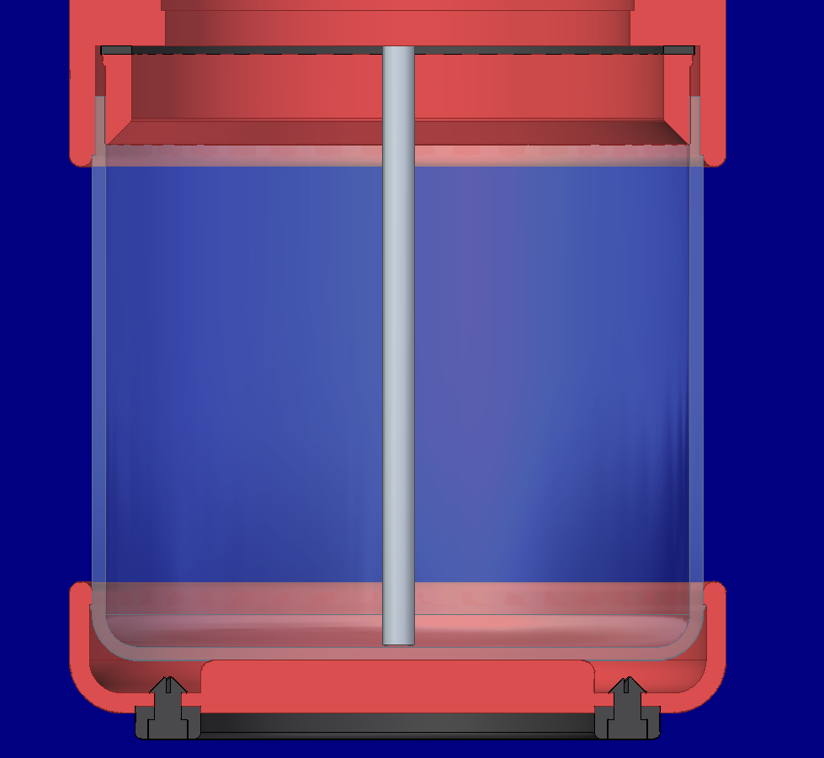
图 2 下舱整体剖视对比
原方案在下舱玻璃杯内套装一个内胆，内胆与杯壁之间形成环形流道，液体沿该流道被泵抽回上方。这一结构需要额外的内胆零件、配套垫圈以及杯底的定位凸台，零件多、配合关系复杂，环形流道的壁厚和间隙也不易加工保证。
修改后取消内胆和环形流道，直接用一根吸管从下舱杯底取液。这样做的目的是简化结构、减少制造难度：下舱只剩“玻璃杯 + 连接环 + 包胶平垫”三个零件，杯底变为平底，既省去了内胆的加工与装配，也让下舱更容易清洗，可用容积也有所增加。
相关模型改动：
- 下层装配中删除“2-3-内胆”和“2-4-垫圈1-1”；
- 玻璃杯取消杯底内侧的内胆定位凸台，改为平底；
- 内外连接环取消内侧台阶法兰，结构简化为一个普通环件。

四、修改点 3：中间主体新增吸管通孔
修改前（main 分支） | 修改后（厨聚造分支）
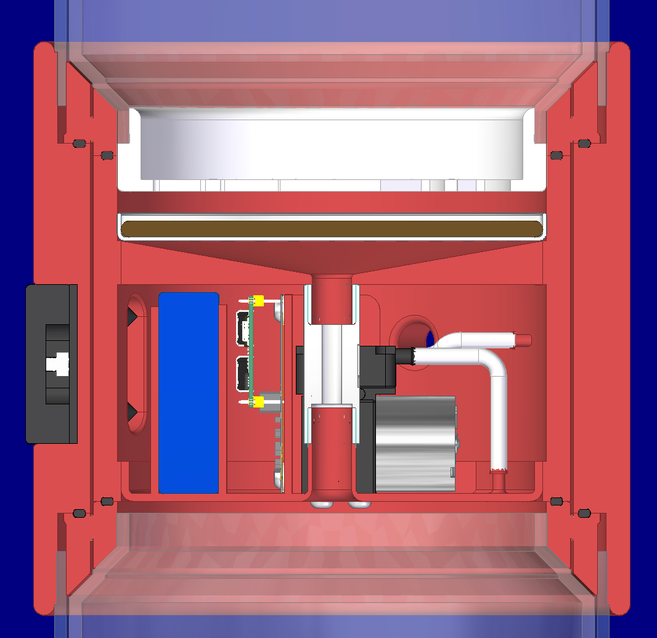 | 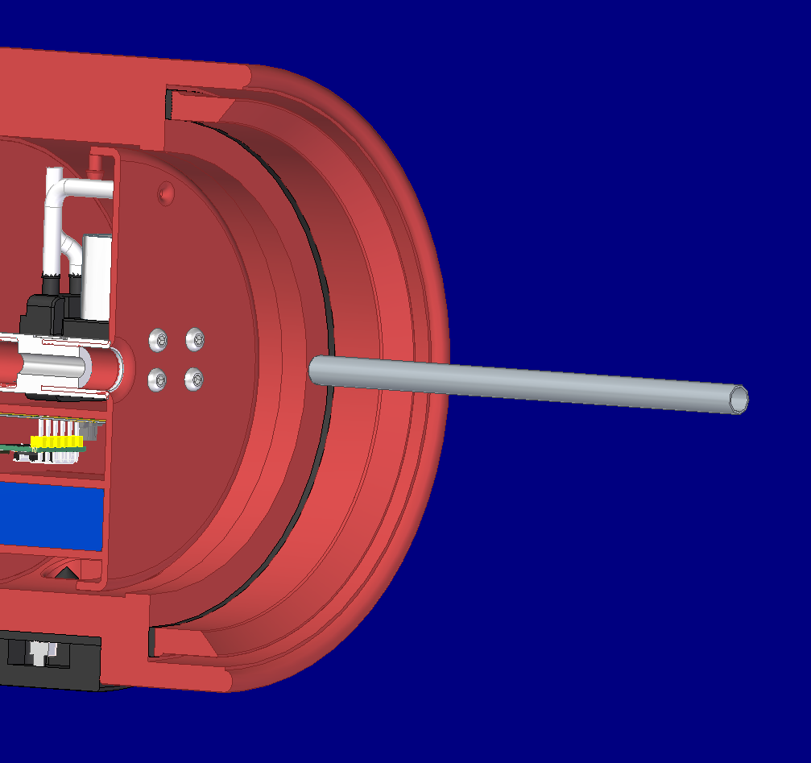
图 3 中间舱剖视（左）与吸管安装位置（右）对比
为配合修改点 2，在中间部分主体上新开一个 Ø8 mm 的竖向通孔，用于安装新增的吸管。吸管外径 7 mm、内径 6 mm、全长 142 mm，底端带一段 Ø5 mm 的插接头。吸管穿过中间舱底面伸入下舱，上端接入中间舱的抽液管路，原来的环形流道被一条直通管路取代。
相关模型改动：
- 新增零件“4-7-吸管”，装配在中间装配中；
- 中间部分主体新增 Ø8 mm 吸管通孔，取消原腔室内侧的弧形薄壁槽，总高由 144.25 mm 调整为 141.25 mm，与下连接环减薄的 3 mm 相匹配。

五、总结
本次修改的核心是“提高密封可靠性”和“简化结构”两个方向：密封方面，用实测效果更好的端面包胶密封替代 O 型密封环；结构方面，取消下舱内胆及环形流道，改由吸管直接取液，并在中间主体上开孔配合安装。修改后零件数量减少，关键配合面由沟槽变为平面，整机更易加工、装配和清洗。

